



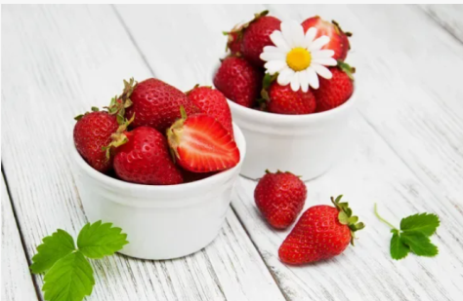

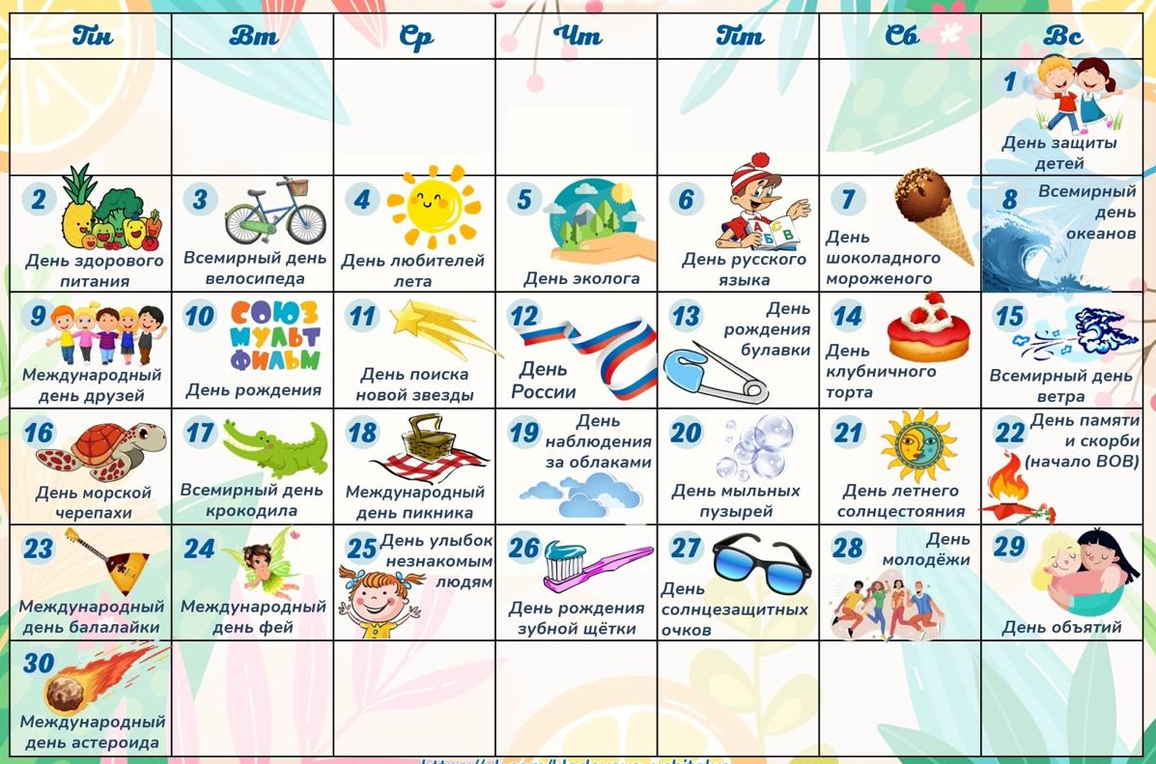
ЧИТАЙТЕ В НОМЕРЕ:

По секрету всему свету
- День защиты детей
- День эколога
- Пушкинский день
- День России
- Футбольный турнир
- Акция «Свеча памяти»
- Праздник мыльных пузырей
- Дружим с витаминами
- вальс победы
- Акваанимация «Космос»
Советуют специалисты
- Как уладить конфликты в детском саду
Очумелые ручки
- Научные эксперименты для детей в домашних условиях
Поиграй-ка
Тёплый, длинный-длинный день,
В полдень — крохотная тень.
Зацветает в поле колос,
Подаёт кузнечик голос,
Дозревает земляника.
Что за месяц, подскажи-ка?
(ьнюИ)
Поэтические строки

Каждый день длиннее ночи,
Ночь – всё меньше и короче,
Потому-то и заря
Часто на небе видна.
Только солнышко зайдёт,
Глядь, оно опять встаёт,
— И на западе, и на востоке
Розовеют неба щёки!
Прочитал ты здесь, малыш,
Как заря с зарёй сошлись
Да, июнь – «румянец лета»,
Лишь в июне много света!
Халеева М.
Первым солнечным лучом
Март стучится в двери.
Солнце ярче с каждым днем.
Улеглись метели.
Потемневшие снега
На полянах тают,
А деревья кружева
Снежные снимают.
Вся природа после сна
В марте вдруг проснется
И красавица весна
На земле начнется!
И. Захарова

Приметы в июне

- - Поздний расцвет рябины — к долгой осени.
- - Если жаворонок вьет гнездо в ямке, то лето будет сухим, а если вьет на бугорке — то мокрым.
- - Если соловей поет всю ночь, не умолкая, то следующий день будет ветреным.
- - Журавли летают высоко — к ненастью.


День защиты детей

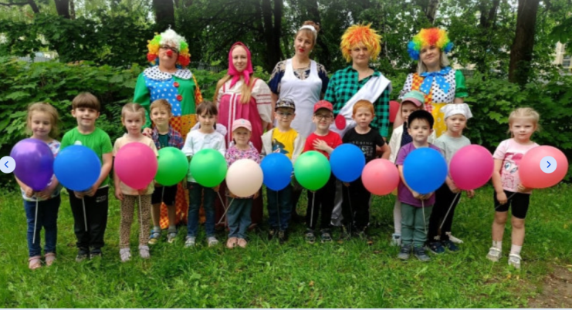
В детском саду прошло яркое и радостное празднование Дня защиты детей. Праздник начался с торжественной линейки, где воспитатели и дети тепло поздравили друг друга.
В программе были танцы, песни и мастер-классы по рисованию. Дети с энтузиазмом рисовали на асфальте и разучивали новые танцевальные движения. Особенно интересными стали интерактивные викторины, которые проверили знания и смекалку ребят. Завершился праздник танцевальным флешмобом.
Все участники ушли с хорошим настроением. Этот день оставил теплые воспоминания и желание радовать друг друга яркими событиями.

День эколога

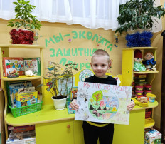
5 июня в России отмечается День эколога. В детском саду № 21 Узловского района для воспитанников старшей группы экологической направленности состоялась увлекательная квест-игра «Путешествие в мир природы».
Дети перемещались по экостанциям, выполняли задания, играли и совершали добрые поступки.
Путешествие началось в группе со станции «Эксперименториум». Ребята рассматривали сосновые и еловые шишки под микроскопом, находили сходства и различия, а также изучали устройство комнатного термометра.
Затем они отправились в ботанический сад, где наблюдали за рыбками и кормили красноухих черепах. В игре «Учимся дружить с природой» дети учились бережно относиться к окружающему миру.
На станции «Театральная» ребята инсценировали отрывки из экологической сказки «Берегите животных!».
Далее игра продолжилась на территории детского сада. На станции «Загадай-ка» дети загадывали друг другу загадки о морских обитателях и правилах поведения на природе.
На станции «Яблоневый сад» ребята убирали сухие ветки и мелкий мусор.
На метеостанции дети учились определять характер погоды, измерять температуру воздуха и рисовать солнечный день.
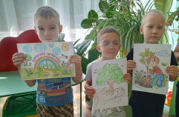
Завершился квест конкурсом рисунков на тему «Берегите природу». Победителями стали Роман Б. и Никита К.

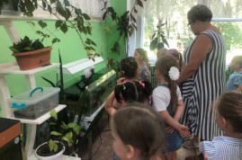

Пушкинский день
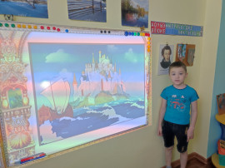
6 июня наша страна отмечает День русского языка, известный также как Пушкинский день России. В этот день мы вспоминаем великого русского поэта Александра Сергеевича Пушкина и его вклад в мировую литературу.
🎨 В нашем детском саду организована выставка, посвящённая сказкам Пушкина. Дети с интересом рассматривают яркие иллюстрации, оживляющие знакомые с детства истории.
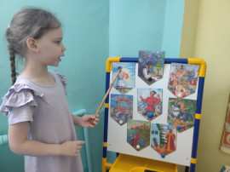
📚 На выставке представлены книги: «Сказка о царе Салтане», «Сказка о рыбаке и рыбке» и другие произведения поэта.
👦👧 Воспитатели провели занятия, рассказывая о жизни и творчестве Пушкина. Дети узнали интересные факты из его биографии и вспомнили известных героев.
📚 Чтению произведений Пушкина было уделено особое внимание. Дети с удовольствием читали сказки, стараясь передать интонацию и настроение автора.

День России

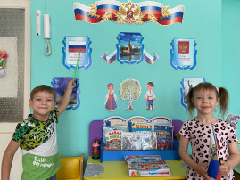
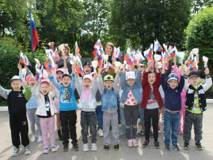
В детском саду отметили День России флешмобом «Моя родина — Россия». Старшие дошкольники с флагами исполнили танец, который произвел сильное впечатление. Дети гордятся тем, что они маленькие патриоты.
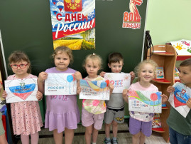
В преддверии Дня России прошла акция "Окна России", в которой участвовали воспитатели и воспитанники. Дети вместе с родителями и педагогами украсили окна групп рисунками и аппликациями, посвященными России. Особое внимание уделили символам страны: березе, медведю, Кремлю, гербу и флагу.
В Год защитника Отечества воспитанники рассказывали о значении каждого символа и делились знаниями о родной стране. Акция не только украсила детский сад, но и сформировала у детей патриотические чувства.
В преддверии Дня России в детском саду организовали велопробег под звуки патриотической музыки. Юные велосипедисты выстроились в колонны и проехали по территории детского сада.
Мероприятие стало увлекательным приключением и уроком патриотизма. Велопробег напомнил о важности любви к Родине и заботе о ее будущем.

Футбольный турнир
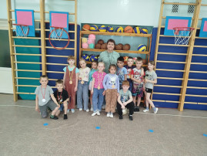
В детском саду прошел футбольный турнир для воспитанников старшего дошкольного возраста. Мероприятие стало частью летней оздоровительной программы, направленной на укрепление здоровья детей, развитие их физических способностей и формирование командного духа.
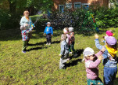
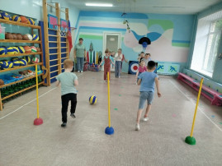
На площадке собрались несколько команд, которые с азартом боролись за победу. Разминка прошла в спортивном зале, а сам турнир — на свежем воздухе. Педагоги и дети из младших групп поддерживали ребят, помогали им правильно выполнять приемы и следить за техникой. Юные спортсмены показали ловкость, выносливость и умение действовать сообща.
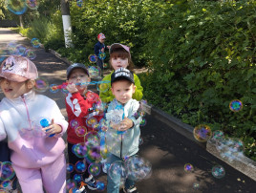
Победители турнира получили памятные медали и кубки, а все участники — сладкие призы. Такие мероприятия способствуют не только физическому развитию детей, но и их эмоциональному благополучию.

Акция «Свеча памяти»
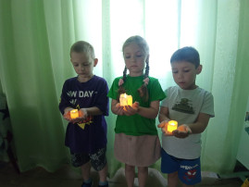
В детском саду № 21 Узловского района провели мероприятия, посвящённые Дню памяти и скорби. Воспитатели и дети вспомнили о трудных военных годах, почтили память погибших и зажгли свечи в честь героев Великой Отечественной войны. Малыши прочитали стихи и исполнили песни о подвиге солдат.
В рамках мероприятий Года защитника Отечества также были проведены беседы о важности мира и защиты Родины. Дети узнали о подвигах солдат и о том, как важно сохранять мир и спокойствие в стране.
Завершилось мероприятие минутой молчания. Такие акции помогают детям осознать значимость сохранения памяти о прошлом, уважение к тем, кто сражался за мир, и понимание ценности защиты Отечества.

Праздник мыльных пузырей

24 июня для воспитанников всех возрастных групп детского сада № 21 Узловского района состоялся яркий и незабываемый праздник мыльных пузырей. Это мероприятие стало настоящим волшебством для малышей, которые с восторгом наблюдали за парящими в воздухе разноцветными пузырями.
Праздник начался под звуки весёлой музыки, малыши вместе с педагогами начали создавать свои собственные пузыри. Дети с удовольствием использовали специальные палочки и трубочки, чтобы выдувать пузыри разных форм и размеров.
В программе праздника также были игры и конкурсы, связанные с мыльными пузырями. Например, дети соревновались в том, кто сможет запустить самый большой пузырь, а также в ловле пузырей на сачок. Эти игры не только развлекали малышей, но и развивали их координацию и внимание.
Праздник мыльных пузырей стал настоящим подарком для всех участников, подарив им массу положительных эмоций и радости.

Дружим с витаминами
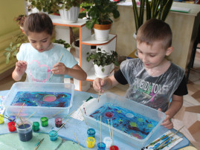
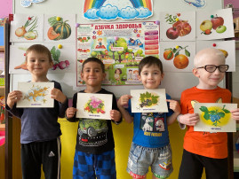
В детском саду прошел увлекательный праздник "Дружим с витаминами!".
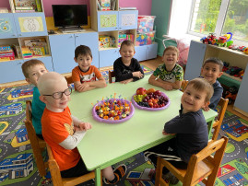
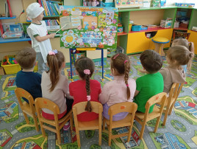
День начался с интересной беседы о витаминах и их роли для здоровья. Дети узнали, какие продукты богаты этими полезными веществами и как они помогают быть сильными и здоровыми. Затем ребята поиграли в игру "Узнай по вкусу", легко определяя, что выбрали их друзья. Для родителей подготовили памятку о том, в каких продуктах содержатся витамины.
Все дети получили заряд бодрости и хорошего настроения!

Вальс победы
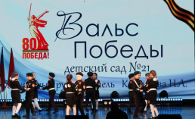
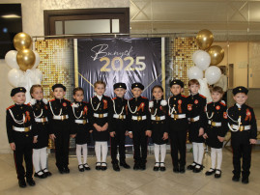
В Год защитника Отечества юные кадеты исполнили красивый вальс Победы, который стал символом уважения к подвигам предков и гордости за будущее страны. Этот танец подчеркнул важность патриотического воспитания и сплочённости подрастающего поколения.
Браво нашим маленьким героям!

Акваанимация «Космос»

30 июня, в детском саду прошло увлекательное мероприятие — творческая мастерская, посвященная космосу. Воспитанники подготовительных групп вместе с педагогом-психологом отправились в захватывающее путешествие по просторам вселенной с помощью акваанимации.
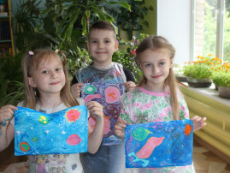
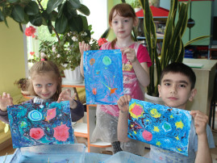
Дети с большим интересом погружались в мир звезд и планет, создавая яркие и динамичные картины на водной поверхности. С помощью волшебных красок и воды они оживляли образы космонавтов, космических кораблей и далеких галактик. Каждый ребенок смог почувствовать себя исследователем, открывающим неизведанные уголки космоса.
Педагог-психолог отмечала, что такие занятия не только развивают творческие способности детей, но и способствуют их эмоциональному и интеллектуальному развитию. В процессе создания акваанимации дети учатся концентрироваться, выражать свои мысли и чувства, а также работать в команде.
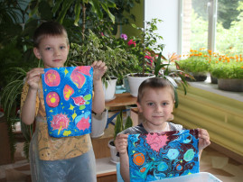
В завершение мастер-класса дети с гордостью представили свои работы родителям. Все участники мероприятия получили массу положительных эмоций и заряд вдохновения на новые творческие свершения.

Как уладить конфликты в детском саду?
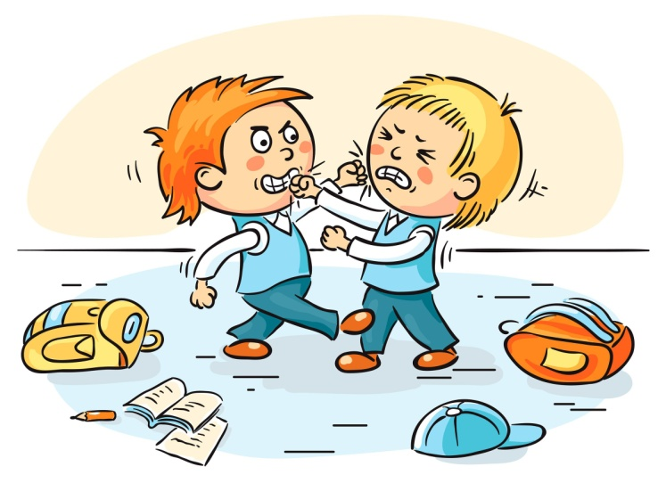
Межличностные конфликты между детьми ставят в тупик практически всех родителей, которые теряются в детских проблемах и не знают, как на них реагировать.
Причины детских ссор разнообразны: любая совместная деятельность носит в себе ряд определенных организационных задач, при решении которых так легко поспорить! Это может быть, к примеру, выбор игрушки в детском саду или соперничество и конкуренция в школьном возрасте. Как ругаются дети? Иногда — дракой, иногда — на словах, дразнясь и обзываясь, а иногда — «меряясь папами», то есть, пытаясь вовлечь в свой конфликт родителей. И вот тогда очень остро встаёт вопрос — как поступать взрослым, когда между детьми возникает конфликтная ситуация. Вмешиваться ли, или пускать всё на самотёк? Если вмешиваться, то как себя вести?
Часто в детском коллективе ребёнок просто повторяет то, что видит в семье, например, конфликты между родителями. Неверная позиция родителей относительно воспитания ребенка может породить его агрессию, которая выльется в создание конфликта в школьном коллективе. И наоборот, если родители будут оказывать ребенку должное внимание, избавят его от отрицательных эмоций, научат ребенка расслабляться и снимать стрессы, они помогут ему избежать возникновения конфликтов, или находить правильное решение уже возникшей проблемы.
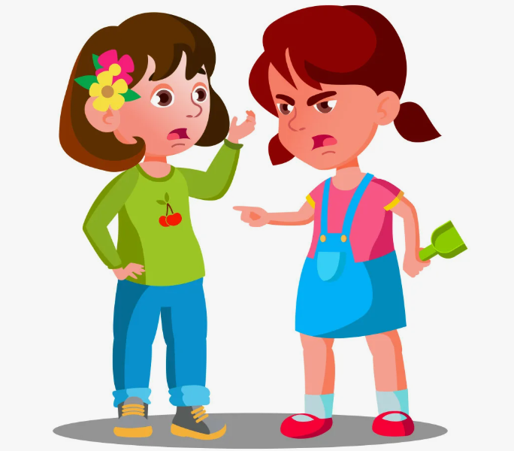
Ребенок пошел в детский сад, какие же ожидания у родителей в связи с этим событием – это приобретение ребенком новых навыков, общение с детьми, приводящее к появлению новых друзей и, конечно же подготовка ребенка к школе. Абсолютно никто из родителей не ждет, что у ребенка могут возникнуть некоторые проблемы в детском саду. Утренние капризы ребенка и вечерние его жалобы -это только маленькая часть того с чем могут столкнуться родители. Каждый родитель сам вправе выбирать, какие методы использовать в воспитании собственного ребенка, но в детском саду существуют свои определенные педагогические методы. Поэтому если родители сомневаются в них, то лучше уточнить об этом заранее, до поступления ребенка в детский сад, дабы исключить образование конфликта в детском саду. В детском возрасте конфликтных ситуаций великое множество и во многих из них порой бывает трудно разобраться. Все детские ссоры обычно разрешаются сами собой, и поэтому к ним надо относиться как к естественным явлениям жизни. Небольшие стычки и ссоры можно расценить как первые жизненные уроки взаимодействия с людьми одного круга (равными), с окружающим миром, этап обучения методом проб и ошибок, без которого ребенок не может обойтись. Взрослым без особой необходимости не стоит вступать в ссоры детей. Надо, чтобы они научились самостоятельно выходить из спорных ситуаций и прекращать конфликты. Задача взрослых состоит в том, чтобы научить детей некоторым правилам жизни среди других людей (каждый – человек, со своими желаниями, переживаниями), в которые входит умение выразить свое желание, выслушать желание другого, договориться. При этом ребенок должен быть равноправным участником этого процесса, а не просто слепо подчиняться требованиям взрослого или более сильного партнера (находить выход из сложившейся ситуации, варианты решения конфликта). Взрослый должен высказать детям свое отношение к конфликтной ситуации. Нужно учить детей объяснять друг другу, что они хотят, а затем предлагать им обдумать выход из положения. Что делать, если возникают проблематичные ситуации в детском саду у ребенка? Во- первых, нужно спокойно разобраться в самой проблеме и не рубить с плеча. Виновником может оказаться любой человек и даже сам ребенок, поэтому определив причину проблемы, в основном сразу можно и определить дальнейшие действия. Когда любимое дитя, приходя из садика, рассказывает вам о том, что он с кем-то поссорился, кто-то его обидел, первым вашим побуждением может быть немедленно отправиться в сад и «разобраться» с обидчиками ненаглядного крошки: побеседовать с родителями, поставить в известность воспитателей. И тут вы должны решительно сказать себе: «Стоп!». Если вы понимаете, что конфликтная ситуация, сложившаяся в детском саду, достаточно острая и требует вмешательства взрослых, говорите с воспитателями и родителями (но не с ребенком, которого считаете зачинщиком конфликта!). Причем это должно быть не требование «немедленно прекратить», а приглашение вместе разобраться в ситуации. Крайне редко бывает, чтобы конфликт был создан одним ребенком- «злодеем», а остальные (и ваш в том числе) были лишь невинными жертвами. Как правило, ситуация оказывается гораздо запутаннее и многограннее и каждый из участников вносит в нее свой вклад. Если у вашего ребенка есть в группе какой-то определенный, постоянный «враг», то лучшее, что вы можете сделать, — это постараться наладить отношения между детьми помимо садика. Вполне вероятно, что первоначальная причина ссоры была совершенно пустяковой, а дальнейшая «эскалация» конфликта происходит чисто автоматически. Познакомьтесь с родителями «оппонента», попробуйте вместе погулять с детьми после садика. Если отношения (хотя бы поначалу между взрослыми) начнут налаживаться, можно пригласить этого ребенка в гости, вместе сводить детей в кафе или в театр. Очень часто при минимальном участии родителей с обеих сторон бывшие враги становятся лучшими друзьями. Ну а если такое мирное урегулирование оказывается невозможным, то учите своего ребенка просто держаться подальше от обидчика, больше общаться с другими детьми.

Научные эксперименты для детей в домашних условиях
Эксперименты для детей – подводный вулкан
Бурлящие эксперименты для детей всегда вызывают восторг у детворы любого возраста. Но еще они очень просты в выполнении и требуют минимум компонентов.

Подготовьте:
- Широкую и высокую вазу
- Пузырек пустой
- Соду пищевую
- Любой краситель
- Уксус
Ход выполнения:
- Наливаем в вазу холодную воду, примерно 0,5 л
- К ней добавляем 100 мл уксуса, его количества зависит от объема воды
- В пузырек насыпаем соду через лейку или самодельный конус из бумаги, половину от всего объема пузырька
- Добавляем к ней краситель
- Опускаем пузырек в вазу и наблюдаем, как вода бурлит и изменяет цвет
Объяснение:
Это простая химическая реакция кислоты и щелочи. Когда уксус вступает в реакцию с попавшей в воду содой, то происходит бурление, которое закрашивает краситель.

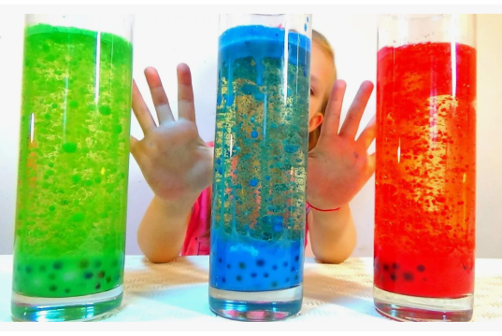
Эксперименты для детей – лампа из лавы у вас в доме
Всплывающие цветные пузырьки вызовут восторг не только у детей, но у их родителей. Поэтому такие эксперименты для детей должны обязательно быть в вашем списке.
Что нужно:
- Высокая емкость
- Вода
- Масло растительное
- Соль
- Краситель
Выполнение:
- Наливаем воду на 2/3 от общего объема емкости
- Остальные 1/3 заливаем маслом. Но если вы возьмете ровные пропорции, то будет только зрелищнее
- Капните несколько капель жидкого красителя (сыпучий компонент лучше предварительно развести в воде)
- Начинаем бросать по 5 г соли (примерно 1 ч. л.), которая и будет вызывать образование пузырьков. Чем чаще будете ее бросать, тем больше будет пузырьков
Объяснение:
Масло легче воды, но вода легче соли. При попадании соль захватывает капли масла и опускает их на дно. Но когда кристаллы растворяются, то эти капли поднимаются. Краситель создает более зрелищный эффект.
Совет: Если вы вместо соли возьмете любую шипучую таблетку, то будете наблюдать беспрерывное бурление жидкости.

Эксперименты для детей: зубная паста для слона или бешеная пена
Подобные эксперименты для детей всегда вызывают много восторга у детворы, поскольку эффект виден моментально!
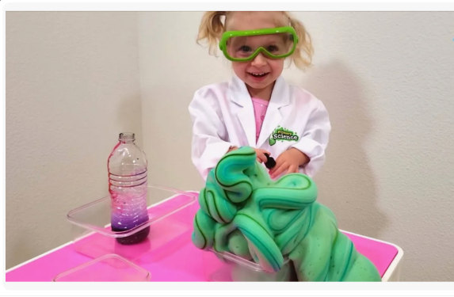
Необходимо:
- Перекись водорода 3% — 200 мл
- Пищевой краситель – 1 пакетик или 1 ч. л. марганцовки
- Моющее средство или жидкое мыло – 100 мл
- Сухие дрожжи – 1 ст. л.
- Вода – 50 мл
- Пластиковая бутылка
Ход выполнения:
- Разведите сначала дрожжи в воде. Дайте постоять 5 минут
- Налей в бутылку перекись
- Добавьте краситель и моющее
- Когда дрожжи немного разбухнут, влейте их в смесь перекиси
- Наблюдайте бурлящую пену. Кстати, не забудьте поставить снизу поднос или большое блюдо
Объяснение:
Происходит разложение перекиси на воду и кислород, дрожжи выступают в роли каталазы, чтобы ускорить данный процесс. А моющее средство создает эффект пены.

Эксперименты для детей: движущаяся вода
Есть и такие эксперименты для детей, который требуют определенного времени. Но результат точно будет того стоить!
Нужно:
- 5 стаканов
- 3 пищевых красителей
- 4 салфетки
Выполнение:
- Воду разлейте по стаканам через один, закрасив каждый в разный цвет. Хотя не менее увлекательно будет, если разлить ее по каждому стакану
- Сложите салфетку в трубочку и согните пополам
- Поставьте, как показано на картинке, одну салфетку на 2 стакана
- Через пару часов сможете любоваться радугой из воды!
Объяснение:
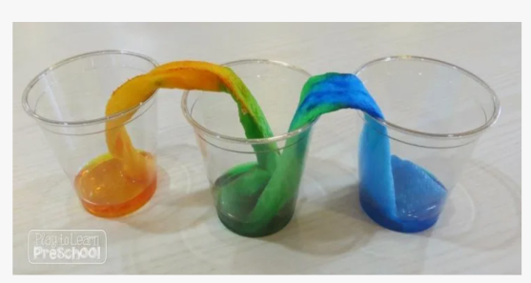
Это происходит за счет разницы давления, уровня и сил поверхностного притяжения воды. Жидкость поднимается вверх по капиллярам салфетки за счет того, что принимает вогнутую форму (мениск). При таком положении давление жидкости под этим мениском становится меньше атмосферного, и вода стремится вверх. Притяжение между молекулами воды слабеет, она растекается по твердому телу. А дальше играет роль уровень воды и сила притяжения между молекулами, которая становится сильнее. Они пытаются сократить контакт с поверхностью и собираются в капли.

